

«ЕМВА» КАР ОВМӦДЧӦМИНСА СОВЕТ

СОВЕТ ГОРОДСКОГО ПОСЕЛЕНИЯ «ЕМВА»
169200, Республика Коми, г. Емва, ул. Октябрьская, 25

КЫВКӦРТӦД
РЕШЕНИЕ

от 06 сентября 2019 года № II-31/149

О внесении изменений и дополнений в Правила землепользования и
застройки городского поселения «Емва», утвержденных решением Совета городского поселения «Емва» от 30.12.2013 г. № I-15/90

В соответствии со статьёй 33 Градостроительного кодекса Российской Федерации, Федерального закона от 06 октября 2003 года № 131-ФЗ «Об общих принципах организации местного самоуправления в Российской Федерации», Протоколом публичных слушаний от 27.08.2019г., Совет городского поселения «Емва»

Решил:
- Внести в Правила землепользования и застройки городского поселения «Емва»,
утвержденные решением Совета городского поселения «Емва» от 30.12.2013г. № I-15/90 «Об утверждении Генерального плана и Правил землепользования и застройки городского поселения «Емва»» изменения согласно приложению к настоящему решению.
2. Настоящее решение вступает в силу с момента опубликования (обнародования).

Глава городского поселения «Емва» -
Председатель Совета поселения А.Ю. Лопатин

Приложение
к решению Совета городского поселения «Емва»
от 06.09.2019г. № II-31/149

Изменения,
вносимые в Правила землепользования и застройки муниципального
образования городского поселения «Емва», утвержденные решением Совета
городского поселения «Емва» от 30.12.2013 г. № I-15/90
«Об утверждении Генерального плана муниципального образования городского поселения «Емва» и Правил землепользования и
застройки муниципального образования городского поселения «Емва»
(далее – Правила)

1. В статье 2 Правил:
1.1. в части 1 абзац 3 исключить;
1.2. в части 1 абзац 7 изложить в следующей редакции:
«технический заказчик - юридическое лицо, которое уполномочено застройщиком и от имени застройщика заключает договоры о выполнении инженерных изысканий, о подготовке проектной документации, о строительстве, реконструкции, капитальном ремонте, сносе объектов капитального строительства, подготавливает задания на выполнение указанных видов работ, предоставляет лицам, выполняющим инженерные изыскания и (или) осуществляющим подготовку проектной документации, строительство, реконструкцию, капитальный ремонт, снос объектов капитального строительства, материалы и документы, необходимые для выполнения указанных видов работ, утверждает проектную документацию, подписывает документы, необходимые для получения разрешения на ввод объекта капитального строительства в эксплуатацию, осуществляет иные функции, предусмотренные законодательством о градостроительной деятельности.»;
  - В части 1 абзац 12 и 13 изложить в следующей редакции:
«разрешение на строительство – документ, который подтверждает соответствие проектной документации требованиям, установленным градостроительным регламентом (за исключением случая, предусмотренного частью 1.1 статьи 51 Градостроительного кодекса Российской Федерации), проектом планировки территории и проектом межевания территории (за исключением случаев, если в соответствии с Градостроительного кодекса Российской Федерации подготовка проекта планировки территории и проекта межевания территории не требуется), при осуществлении строительства, реконструкции объекта капитального строительства, не являющегося линейным объектом (далее – требования к строительству, реконструкции объекта капитального строительства), или требованиям, установленным проектом планировки территории и проектом межевания территории, при осуществлении строительства, реконструкции линейного объекта (за исключением случаев, при которых для строительства, реконструкции линейного объекта не требуется подготовка документации по планировке территории), требованиям, установленным проектом планировки территории, в случае выдачи разрешения на строительство линейного объекта, для размещения которого не требуется образование земельного участка, а также допустимость размещения объекта капитального строительства на земельном участке в соответствии с разрешенным использованием такого земельного участка и ограничениями, установленными в соответствии с земельным и иным законодательством Российской Федерации. Разрешение на строительство дает застройщику право осуществлять строительство, реконструкцию объекта капитального строительства, за исключением случаев, предусмотренных Градостроительного кодекса Российской Федерации;
разрешение на ввод объекта в эксплуатацию – документ, который удостоверяет выполнение строительства, реконструкции объекта капитального строительства в полном объеме в соответствии с разрешением на строительство, проектной документацией, а также соответствие построенного, реконструированного объекта капитального строительства требованиям к строительству, реконструкции объекта капитального строительства, установленным на дату выдачи представленного для получения разрешения на строительство градостроительного плана земельного участка, разрешенному использованию земельного участка или в случае строительства, реконструкции линейного объекта проекту планировки территории и проекту межевания территории (за исключением случаев, при которых для строительства, реконструкции линейного объекта не требуется подготовка документации по планировке территории), проекту планировки территории в случае выдачи разрешения на ввод в эксплуатацию линейного объекта, для размещения которого не требуется образование земельного участка, а также ограничениям, установленным в соответствии с земельным и иным законодательством Российской Федерации;
  - абзац 15 изложить в следующей редакции:
«землепользователи - лица, владеющие и пользующиеся земельными участками на праве постоянного (бессрочного) пользования или на праве безвозмездного пользования;».

- В статье 5 Правил:
  - В части 1 абзац 2 изложить в следующей редакции:
«- принятие решений о назначении публичных слушаний по вопросам утверждения Правил землепользования и застройки сельского поселения и внесения в него изменений, рассмотрения документации по планировке территории, выдачи разрешения на разрешения на условно разрешенный вид использования земельного участка или объекта капитального строительства, разрешения на отклонение от предельных параметров разрешенного строительства, реконструкции объектов капитального строительства;»;
  - Часть 3 статьи 5 Правил дополнить абзацами следующего содержания:
«- направление уведомления о соответствии указанных в уведомлении о планируемых строительстве или реконструкции объекта индивидуального жилищного строительства или садового дома (далее – уведомление о планируемом строительстве) параметров объекта индивидуального жилищного строительства или садового дома установленным параметрам и допустимости размещения объекта индивидуального жилищного строительства или садового дома на земельном участке,
- направление уведомления о несоответствии указанных в уведомлении о планируемом строительстве параметров объекта индивидуального жилищного строительства или садового дома установленным параметрам и (или) недопустимости размещения объекта индивидуального жилищного строительства или садового дома на земельном участке,
- направление уведомления о соответствии или несоответствии построенных или реконструированных объекта индивидуального жилищного строительства или садового дома требованиям законодательства о градостроительной деятельности при строительстве или реконструкции объектов индивидуального жилищного строительства или садовых домов на земельных участках, расположенных на территориях поселений;»;
2.3. абзац 2 части 5 изложить в следующей редакции:
«- ведение государственных информационных систем обеспечения градостроительной деятельности в части, касающейся осуществления градостроительной деятельности на территориях муниципальных районов, и предоставление сведений, документов и материалов, содержащихся в государственных информационных системах обеспечения градостроительной деятельности;».

- В части 2 статьи 6 Правил:
3.1. в абзаце 3 слова «в порядке, установленном статьёй 38 настоящих Правил исключить»;
3.2. в абзаце 4 слова «в порядке, установленном статьей 39 настоящих Правил исключить».

- Пункт 2 части 3 статьи 9 Правил изложить в следующей редакции:
«2) из земельного участка, предоставленного садоводческому или огородническому некоммерческому товариществу».

- Часть 4 статьи 10 Правил изложить в следующей редакции:
«4. Раздел земельного участка, предоставленного садоводческому или огородническому некоммерческому товариществу, осуществляется в соответствии с проектом межевания территории. При разделе такого земельного участка могут быть образованы один или несколько земельных участков, предназначенных для ведения гражданином садоводства или огородничества либо относящихся к имуществу общего пользования. При этом земельный участок, раздел которого осуществлен, сохраняется в измененных границах (измененный земельный участок).».

- Часть 8 статьи 15 Правил изложить в следующей редакции:
«8. В случае образования земельных участков путем перераспределения земельных участков, находящихся в собственности граждан и предназначенных для ведения личного подсобного хозяйства, огородничества, садоводства, индивидуального жилищного строительства, и земель и (или) земельных участков, находящихся в государственной или муниципальной собственности, подготовка схем расположения земельных участков обеспечивается гражданами, являющимися собственниками таких земельных участков.».

- В статье 16 Правил:
  - Часть 5 изложить в следующей редакции:
«5. Арендатор земельного участка, за исключением резидентов особых экономических зон - арендаторов земельных участков, участников свободной экономической зоны на территориях Республики Крым и города федерального значения Севастополя, которым земельные участки предоставлены в аренду без проведения торгов для реализации договоров об условиях деятельности в свободной экономической зоне, заключенных в соответствии с Федеральным законом от 29 ноября 2014 года N 377-ФЗ «О развитии Республики Крым и города федерального значения Севастополя и свободной экономической зоне на территориях Республики Крым и города федерального значения Севастополя», а также субъектов малого и среднего предпринимательства, арендующих земельные участки, включенные в перечни государственного имущества и муниципального имущества, предусмотренные частью 4 статьи 18 Федерального закона от 24 июля 2007 года N 209-ФЗ «О развитии малого и среднего предпринимательства в Российской Федерации», вправе передать свои права и обязанности по договору аренды земельного участка третьему лицу, в том числе отдать арендные права земельного участка в залог и внести их в качестве вклада в уставный капитал хозяйственного товарищества или общества либо паевого взноса в производственный кооператив в пределах срока договора аренды земельного участка без согласия арендодателя при условии его уведомления, если договором аренды земельного участка не предусмотрено иное. В указанных случаях ответственным по договору аренды земельного участка перед арендодателем становится новый арендатор земельного участка, за исключением передачи арендных прав в залог. При этом заключение нового договора аренды земельного участка не требуется.».
  - Часть 7 изложить в следующей редакции:
«7. Арендатор земельного участка, за исключением резидентов особых экономических зон - арендаторов земельных участков, участников свободной экономической зоны на территориях Республики Крым и города федерального значения Севастополя, которым земельные участки предоставлены в аренду без проведения торгов для реализации договоров об условиях деятельности в свободной экономической зоне, заключенных в соответствии с Федеральным законом от 29 ноября 2014 года N 377-ФЗ «О развитии Республики Крым и города федерального значения Севастополя и свободной экономической зоне на территориях Республики Крым и города федерального значения Севастополя», а также субъектов малого и среднего предпринимательства, арендующих земельные участки, включенные в перечни государственного имущества и муниципального имущества, предусмотренные частью 4 статьи 18 Федерального закона от 24 июля 2007 года N 209-ФЗ «О развитии малого и среднего предпринимательства в Российской Федерации», имеет право передать арендованный земельный участок в субаренду в пределах срока договора аренды земельного участка без согласия арендодателя при условии его уведомления, если договором аренды земельного участка не предусмотрено иное. На субарендаторов распространяются все права арендаторов земельных участков, предусмотренные ЗК РФ.».

- Часть 8 статьи 19 Правил изложить в следующей редакции:
«8. Пункт 6 настоящей статьи не распространяется на относящиеся к землям сельскохозяйственного назначения садовые или огородные земельные участки, земельные участки, предназначенные для ведения личного подсобного хозяйства, гаражного строительства (в том числе индивидуального гаражного строительства), а также на земельные участки, на которых расположены объекты недвижимого имущества.».

- В статье 25 Правил:
  - В части 5 слова «форме и в виде карт (схем)» заменить словами «и графической формах»;
  - Часть 7 изложить в следующей редакции:
«7. Виды инженерных изысканий, порядок их выполнения для подготовки проектной документации, строительства, реконструкции объектов капитального строительства, состав, форма материалов и результатов инженерных изысканий, порядок их представления для размещения в государственных информационных системах обеспечения градостроительной деятельности устанавливаются Правительством Российской Федерации.».

- В статье 25.1 Правил:
  - Часть 3 изложить в следующей редакции:
«3. Состав материалов и результатов инженерных изысканий, подлежащих размещению в государственных информационных системах обеспечения градостроительной деятельности, Едином государственном фонде данных о состоянии окружающей среды, ее загрязнении, а также форма и порядок их представления устанавливаются Правительством Российской Федерации.».

- В статье 26 Правил:
  - В части 1 слова «форме и в виде карт (схем)» заменить словами «и графической формах»;
  - Часть 12 дополнить пунктом 6.1 следующего содержания:
«6.1) проект организации дорожного движения в случаях, предусмотренных Федеральным законом «Об организации дорожного движения в Российской Федерации и о внесении изменений в отдельные законодательные акты Российской Федерации»;
  - Часть 13 исключить;
  - Дополнить частью 15.1. следующего содержания:
«15.1. Сведения об объекте капитального строительства в задании застройщика или технического заказчика на проектирование и в проектной документации подлежат указанию в соответствии с классификатором объектов капитального строительства по их назначению и функционально-технологическим особенностям (для целей архитектурно-строительного проектирования и ведения единого государственного реестра заключений экспертизы проектной документации объектов капитального строительства), утвержденным федеральным органом исполнительной власти, осуществляющим функции по выработке и реализации государственной политики и нормативно-правовому регулированию в сфере строительства, архитектуры, градостроительства.».

- В статье 27 Правил:
  - В части 1 слова «настоящей статьи» заменить словами «статьи 49 Градостроительного кодекса Российской Федерации»;
  - Часть 5 изложить в следующей редакции:
«5. Предметом экспертизы результатов инженерных изысканий является оценка соответствия таких результатов требованиям технических регламентов. Предметом экспертизы проектной документации являются:
1) оценка соответствия проектной документации требованиям технических регламентов, санитарно-эпидемиологическим требованиям, требованиям в области охраны окружающей среды, требованиям государственной охраны объектов культурного наследия, требованиям к безопасному использованию атомной энергии, требованиям промышленной безопасности, требованиям к обеспечению надежности и безопасности электроэнергетических систем и объектов электроэнергетики, требованиям антитеррористической защищенности объекта, заданию застройщика или технического заказчика на проектирование, результатам инженерных изысканий, за исключением случаев проведения государственной экспертизы проектной документации объектов капитального строительства, указанных в части 2 статьи 49 Градостроительного кодекса Российской Федерации, и проектной документации, указанной в части 3 статьи 49 Градостроительного кодекса Российской Федерации, в соответствии с пунктом 1 части 3.3 статьи 49 Градостроительного кодекса Российской Федерации. При проведении государственной экспертизы проектной документации, в отношении которой проводится государственная экологическая экспертиза, оценка соответствия проектной документации требованиям в области охраны окружающей среды не осуществляется;
2) проверка достоверности определения сметной стоимости строительства объектов капитального строительства в случаях, установленных частью 2 статьи 8.3 Градостроительного кодекса Российской Федерации.».

- Статью 33 Правил дополнить частью 6 следующего содержания:
«6. В состав проекта планировки территории может включаться проект организации дорожного движения, разрабатываемый в соответствии с требованиями Федерального закона «Об организации дорожного движения в Российской Федерации и о внесении изменений в отдельные законодательные акты Российской Федерации».

- В статье 36 Правил:
  - Часть 1.1 дополнить пунктом 5 следующего содержания:
«5) садоводческим или огородническим некоммерческим товариществом в отношении земельного участка, предоставленного такому товариществу для ведения садоводства или огородничества.»;
  - Часть 5 изложить в следующей редакции:
«5. Подготовка документации по планировке территории осуществляется на основании документов территориального планирования, правил землепользования и застройки (за исключением подготовки документации по планировке территории, предусматривающей размещение линейных объектов), лесохозяйственного регламента, положения об особо охраняемой природной территории в соответствии с программами комплексного развития систем коммунальной инфраструктуры, программами комплексного развития транспортной инфраструктуры, программами комплексного развития социальной инфраструктуры, нормативами градостроительного проектирования, комплексными схемами организации дорожного движения, требованиями по обеспечению эффективности организации дорожного движения, указанными в части 1 статьи 11 Федерального закона «Об организации дорожного движения в Российской Федерации и о внесении изменений в отдельные законодательные акты Российской Федерации», требованиями технических регламентов, сводов правил с учетом материалов и результатов инженерных изысканий, границ территорий объектов культурного наследия, включенных в единый государственный реестр объектов культурного наследия (памятников истории и культуры) народов Российской Федерации, границ территорий выявленных объектов культурного наследия, границ зон с особыми условиями использования территорий.».

- Пункт 2 части 7 статьи 36.1 Правил изложить в следующей редакции:
«2) территории в границах земельного участка, предоставленного садоводческому или огородническому некоммерческому товариществу для ведения садоводства или огородничества;».

- В статье 44 Правил:
23.1. г. Емва, ул. Первомайская, дом 17, земельный участок площадью 3776,7 кв.м. с кадастровым номером 11:10:4501012:24 изменить территориальную зону Ж-2. «Зона застройки средне и малоэтажными жилыми домами» в зону О-1. «Зона делового, общественного и коммерческого назначения» согласно приложению № 1 к изменениям;
23.2. г. Емва, ул. Сенюкова, часть земельного участка с кадастровым номером 11:10:4501031:54 изменить территориальную зону Пр-1. «Зона прочих городских территорий» в Ж-3. «Зона застройки индивидуальными жилыми домами» для ведения огородничества; согласно приложению № 2 к изменениям;

- Строку 30 в статье 46 Правил изложить в следующей редакции:
«
СХ-2 | Зона садоводств

.».
- В статье 55.2 Правил:
  - Наименование статьи 55.2 Правил изложить в следующей редакции:
«Статья 55.2. СХ-2. Зона садоводств.»;
  - Абзац 3 перечня «Основные виды разрешенного использования» части 2 исключить.

Приложение 1 к изменениям

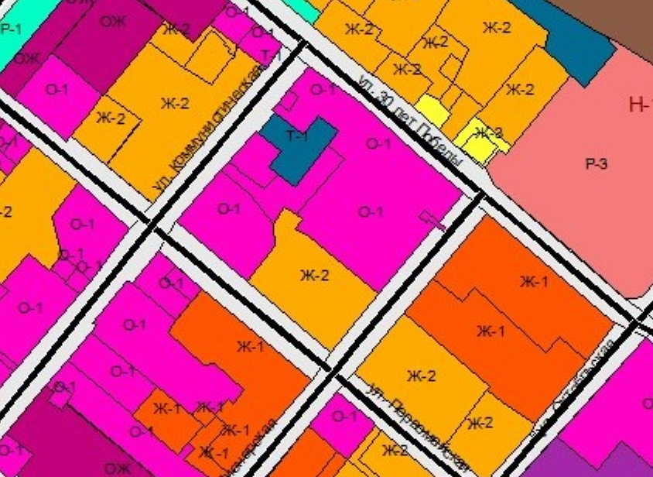
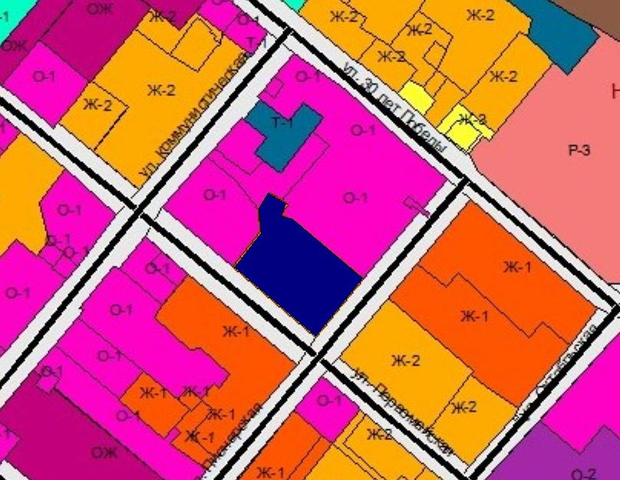

Приложение 2 к изменениям

